

国泰新点软件股份有限公司
地址：江苏省张家港市北二环与江帆路交界处（http://www.epoint.com.cn）
电话：4009980000 传真：0512-58132373

宁化国投电子招投标系统代理操作手册（注册及公告等流程）

目录
电子招投标系统代理操作手册 0
1. 工程建设 2
1.1. 系统简介 2
1.1.1. 注册 2
1.登录农交中心电子招投标网 2
1.1.2. 登录 3
1.1.3. CA绑定 7
1.1.4. 银行账号管理 7
1.2. 开标前选择业务区域“宁化国投平台” 8
1.2.1. 项目注册 8
2、 点击“新建项目”按钮，进入“新建项目信息”页面。如下图： 9
1.2.2. 招标项目 10
1.2.3. 场地预约 14
1.2.4. 招标文件制作 14
1.2.5. 招标公告 16
1.2.6. 提问回复 17
2、代理需在有效的投标时间内进行回复，如下图所示： 18
1.2.7. 答疑澄清文件 18
2、 挑选需要发布答疑的项目进行公告编辑发布。 18
1.2.8. 中标候选人公示 19
1.2.9. 中标结果公告 19

工程建设

系统简介

注册

1.登录宁化国投电子招投标系统
https://nhgtztb.etrading.cn/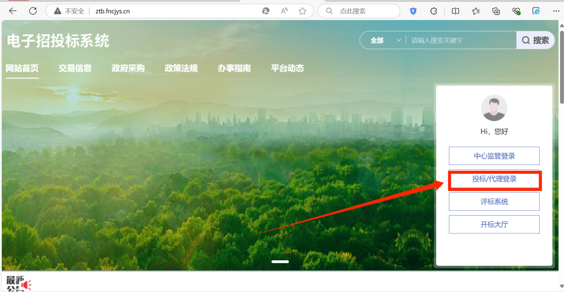
投标代理代理登录

登录地址：https://fujian.etrading.cn/TPBidder/memberLogin?ptcode=350424，进行注册前请先安装好驱动，点击驱动下载即可下载平台所需驱动包，点击直接安装即可。(有安装后无需重新安装。)安装完驱动之后点击免费注册。
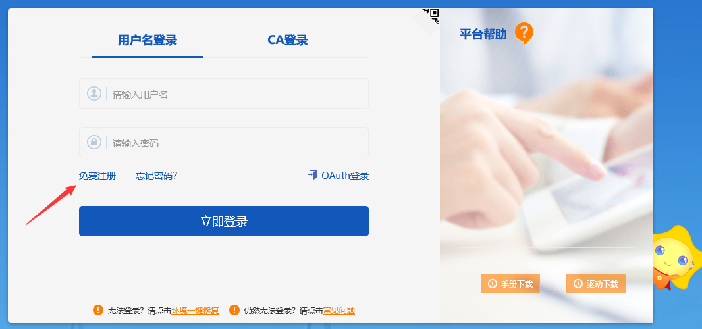
在注册页面上填写注册单位信息，选择所注册的用户类型（密码要有大小和数字和特殊字符），代理注册可以分公司，不影响流程，
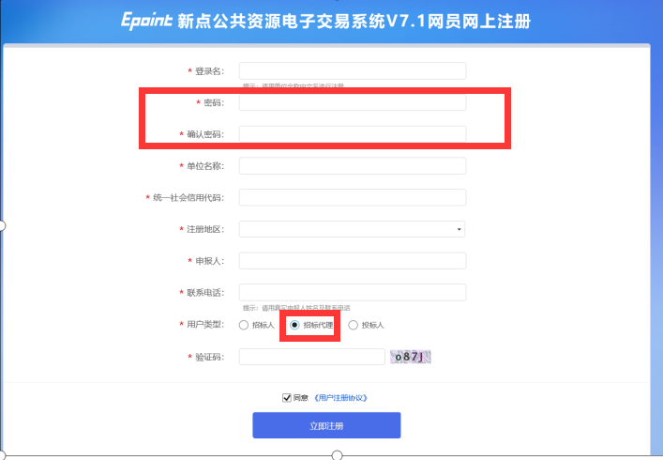

登录
招标代理：登录新点电子交易平台会员端（https://fujian.etrading.cn/TPBidder/memberLogin?ptcode=350424），如下图：
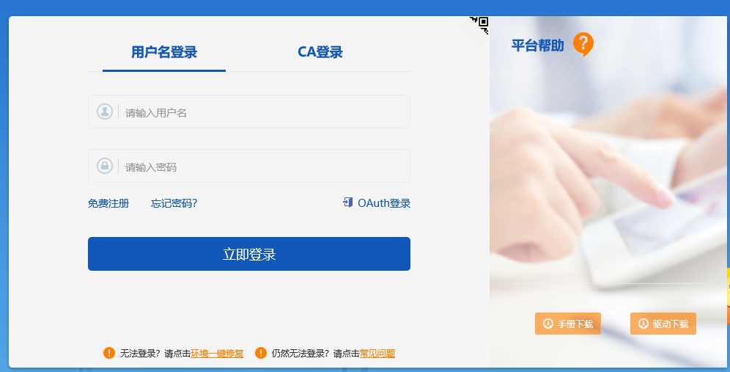

填写登录名和密码登录交易平台，选择主体类型，进行登陆，这里也可以返回登陆界面。

选择主体类型之后，登陆进交易平台填写代理机构基本信息提交审核通过即可操作业务流程，如下图：
请联系 18065792873，确认该代理。
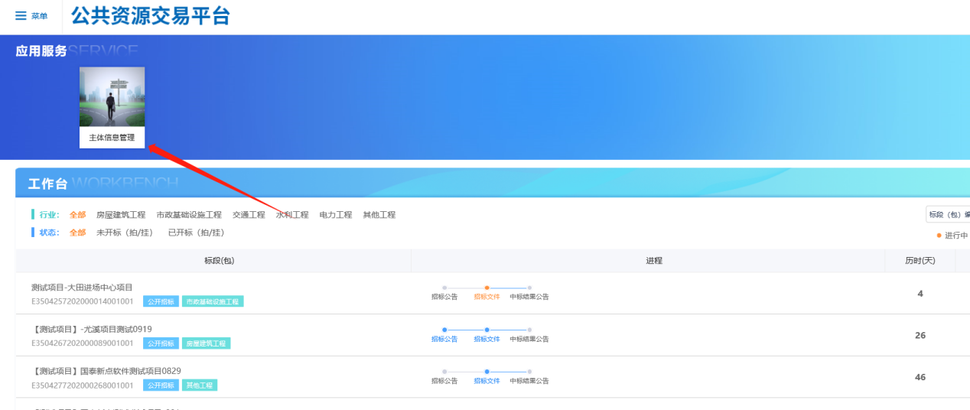
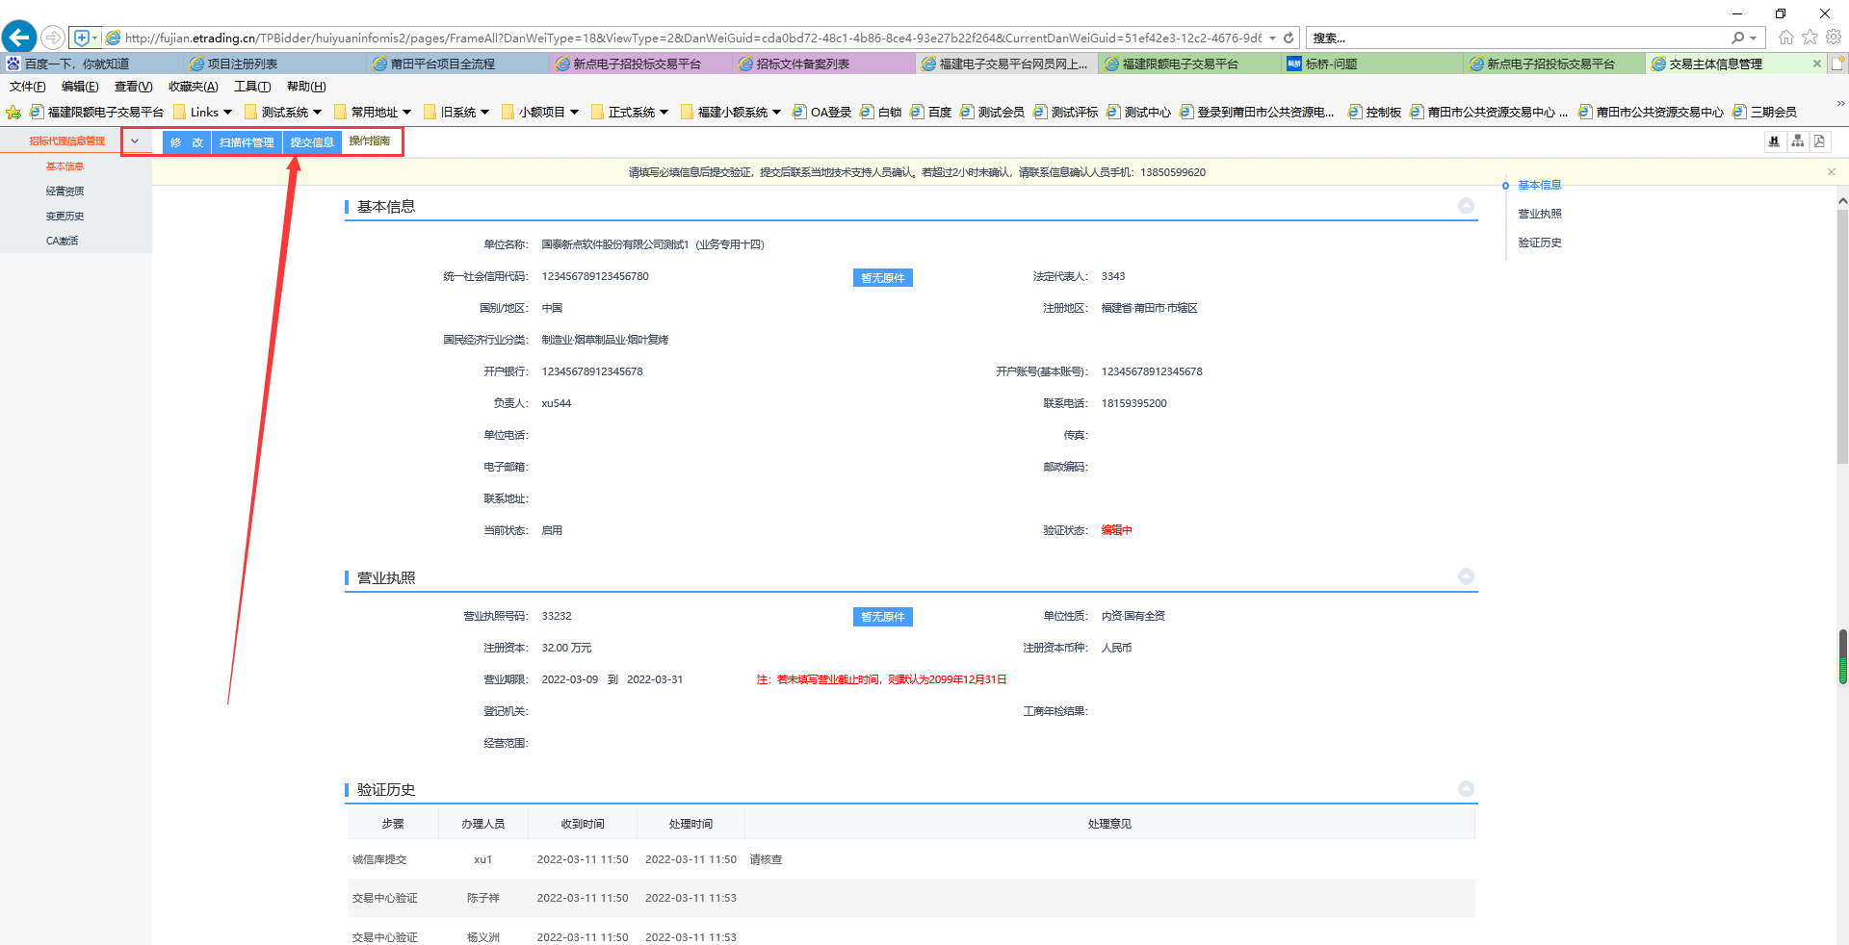
点击菜单后可以看到所有的业务功能。
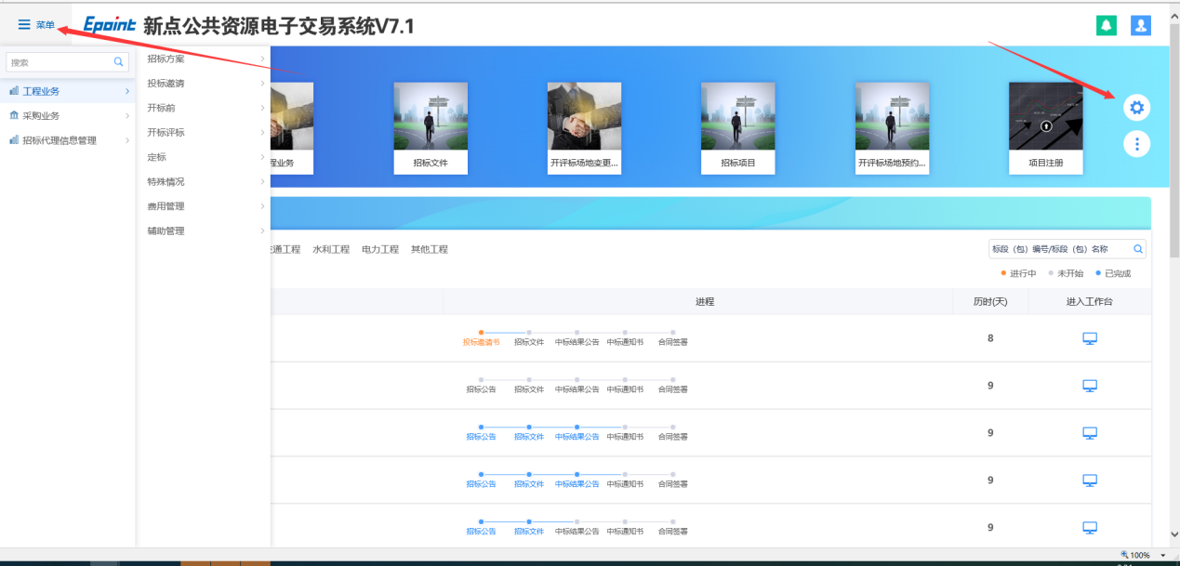

点击右上角头像可以进行密码修改和身份切换，如果您同时是投标单位时就可以点击切换身份。首次登陆请在菜单-招标代理信息管理中维护好基本信息等。
绑定CA操作
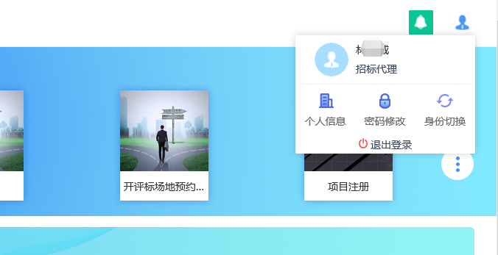
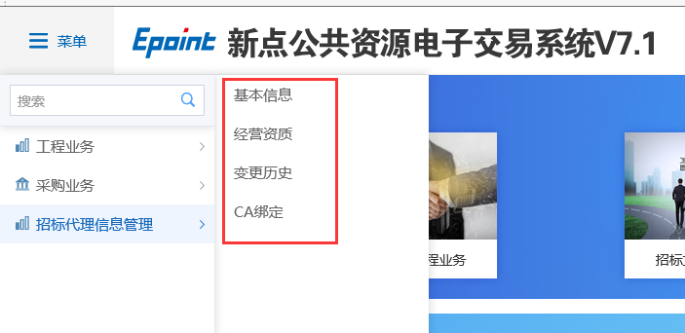

CA绑定
点击右上角单位信息，出现如下图CA绑定菜单
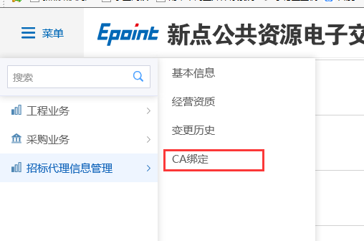
插入CA锁读取证书后点击激活，激活支持凯特CA
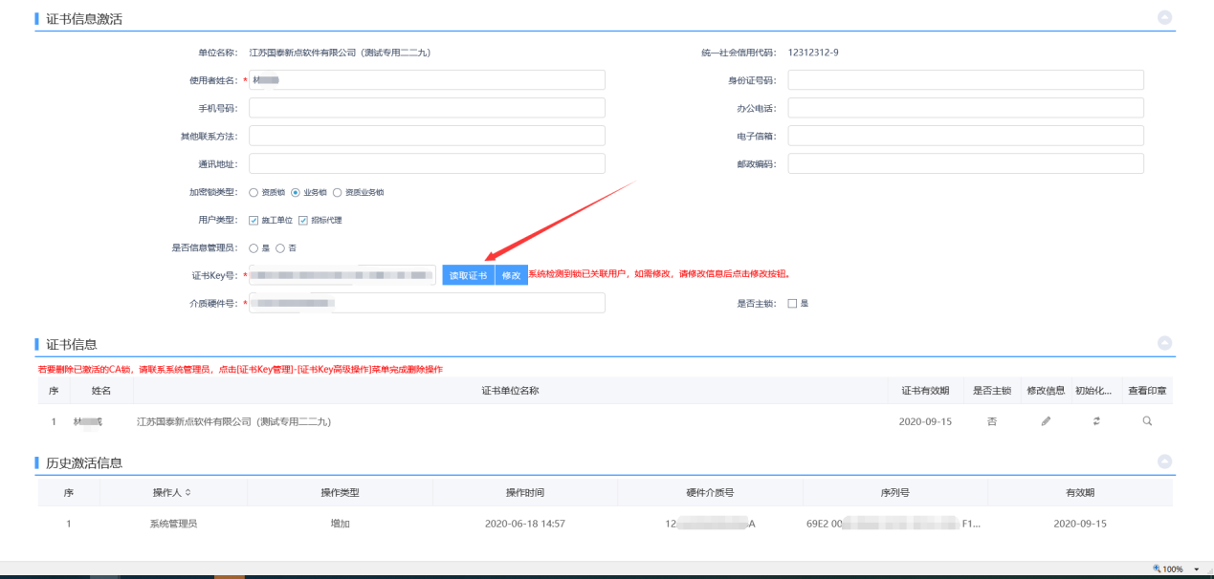

开标前选择业务区域“宁化国投平台”

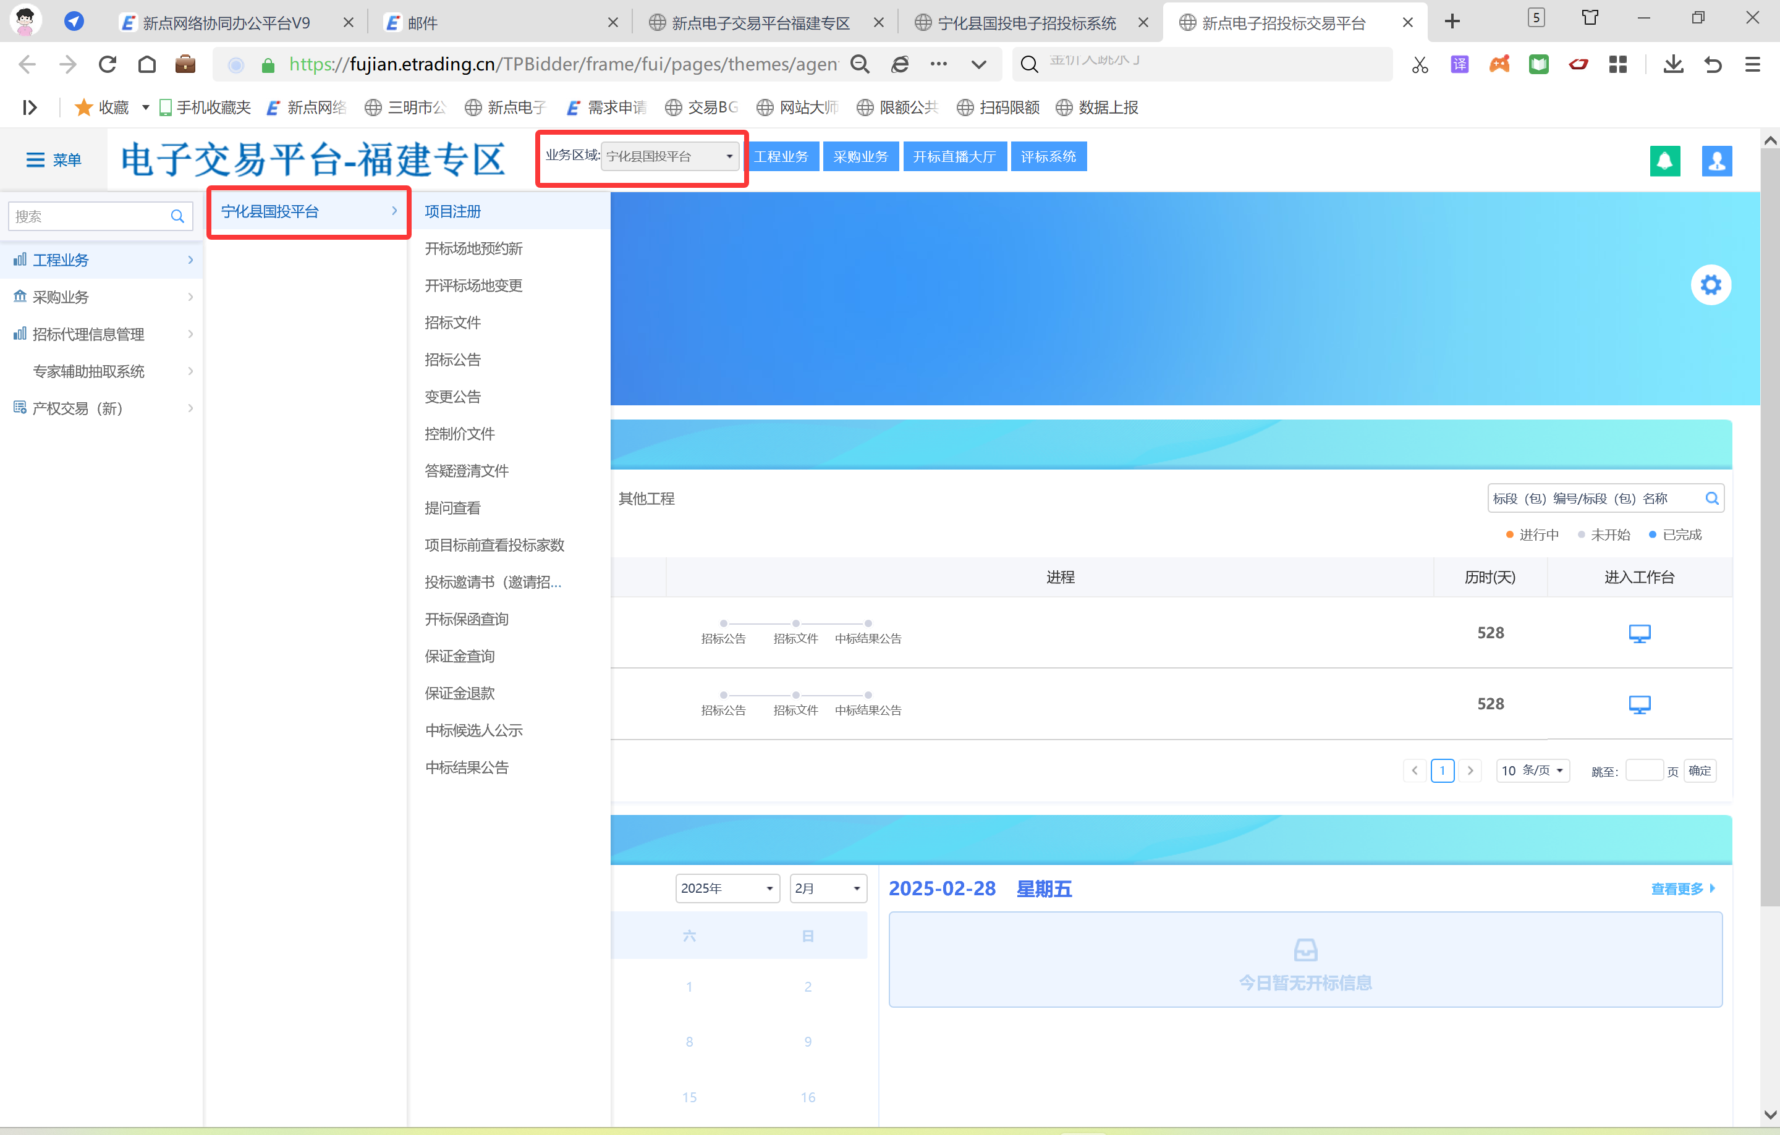

项目注册
1、登录招标代理，点击“项目注册”菜单，进入项目列表页面。如下图：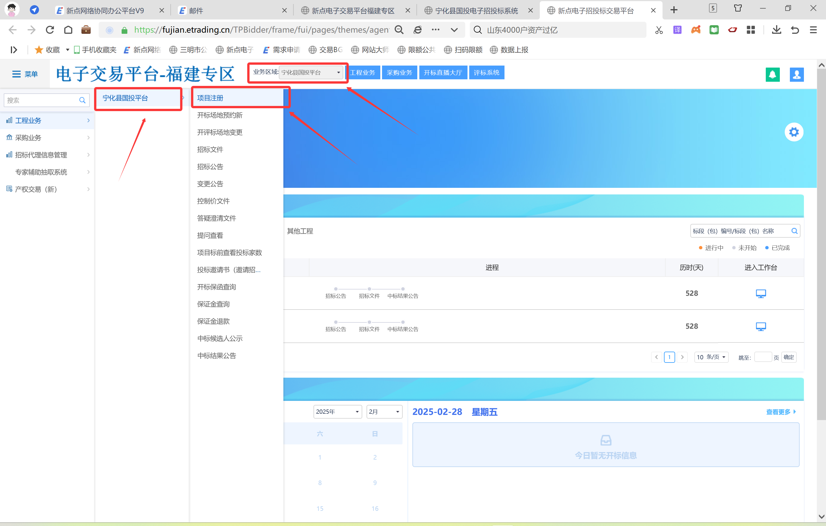

- 点击“新建项目”按钮，进入“新建项目信息”页面。如下图：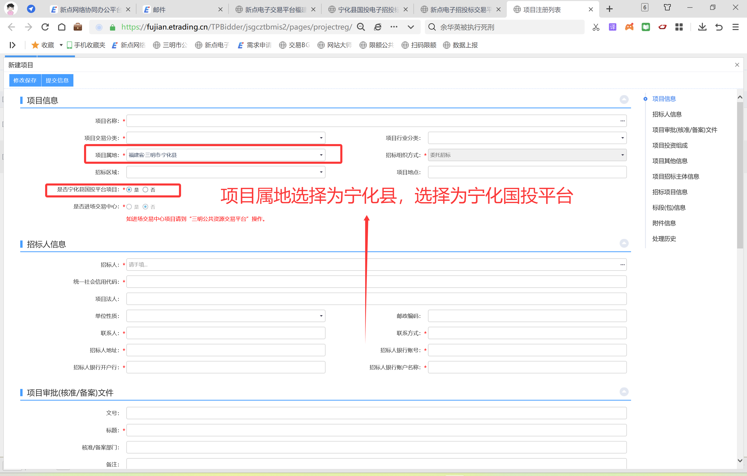

招标区域：根据项目情况进行选择招标区域。
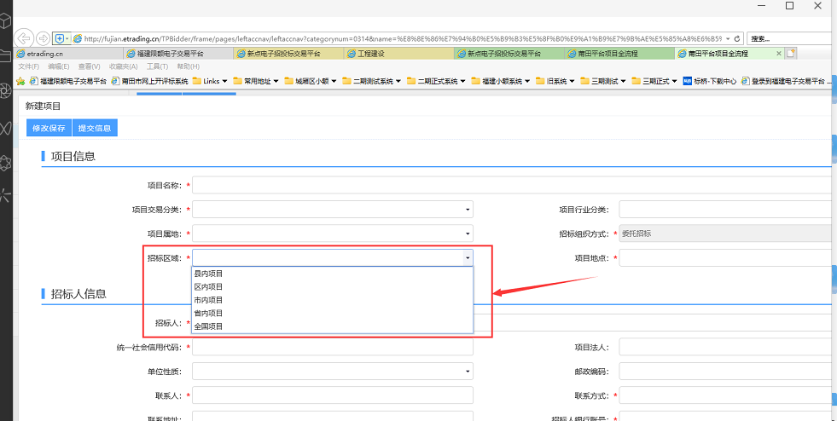
填写页面上的信息。
3、在页面上附件信息位置上传所需要的附件信息，系统存档。如下图：
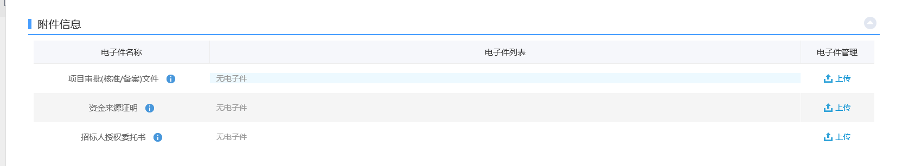
4、点击“提交信息”按钮，直接审核通过，显示状态为“审核通过”状态。
5、项目列表页面上，选择状态为“编辑中”的项目的“操作”按钮，可修改该项目信息；选中要删除的项目，点击“删除项目”按钮，可删除该项目。如下图：
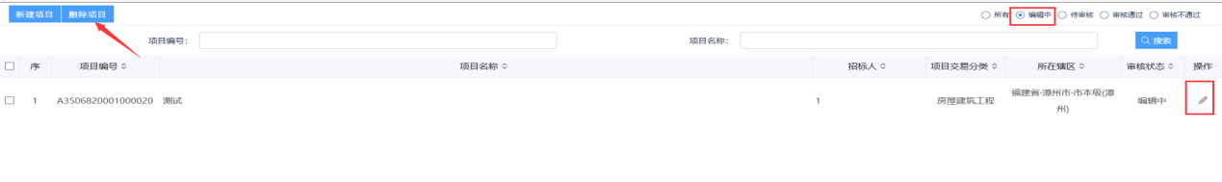
注：只有“编辑中”状态下的项目允许修改、删除。填的内容有问题可以自行回退修改：
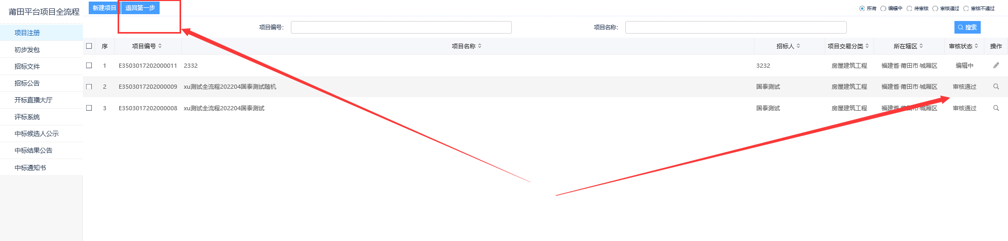

招标项目
前提条件：项目注册已经审核通过。
基本功能：编制项目的招标项目，新增标段（包）信息。
操作步骤：
1、项目注册－招标项目-标段包信息”菜单，进入招标项目列表页面。如下图：

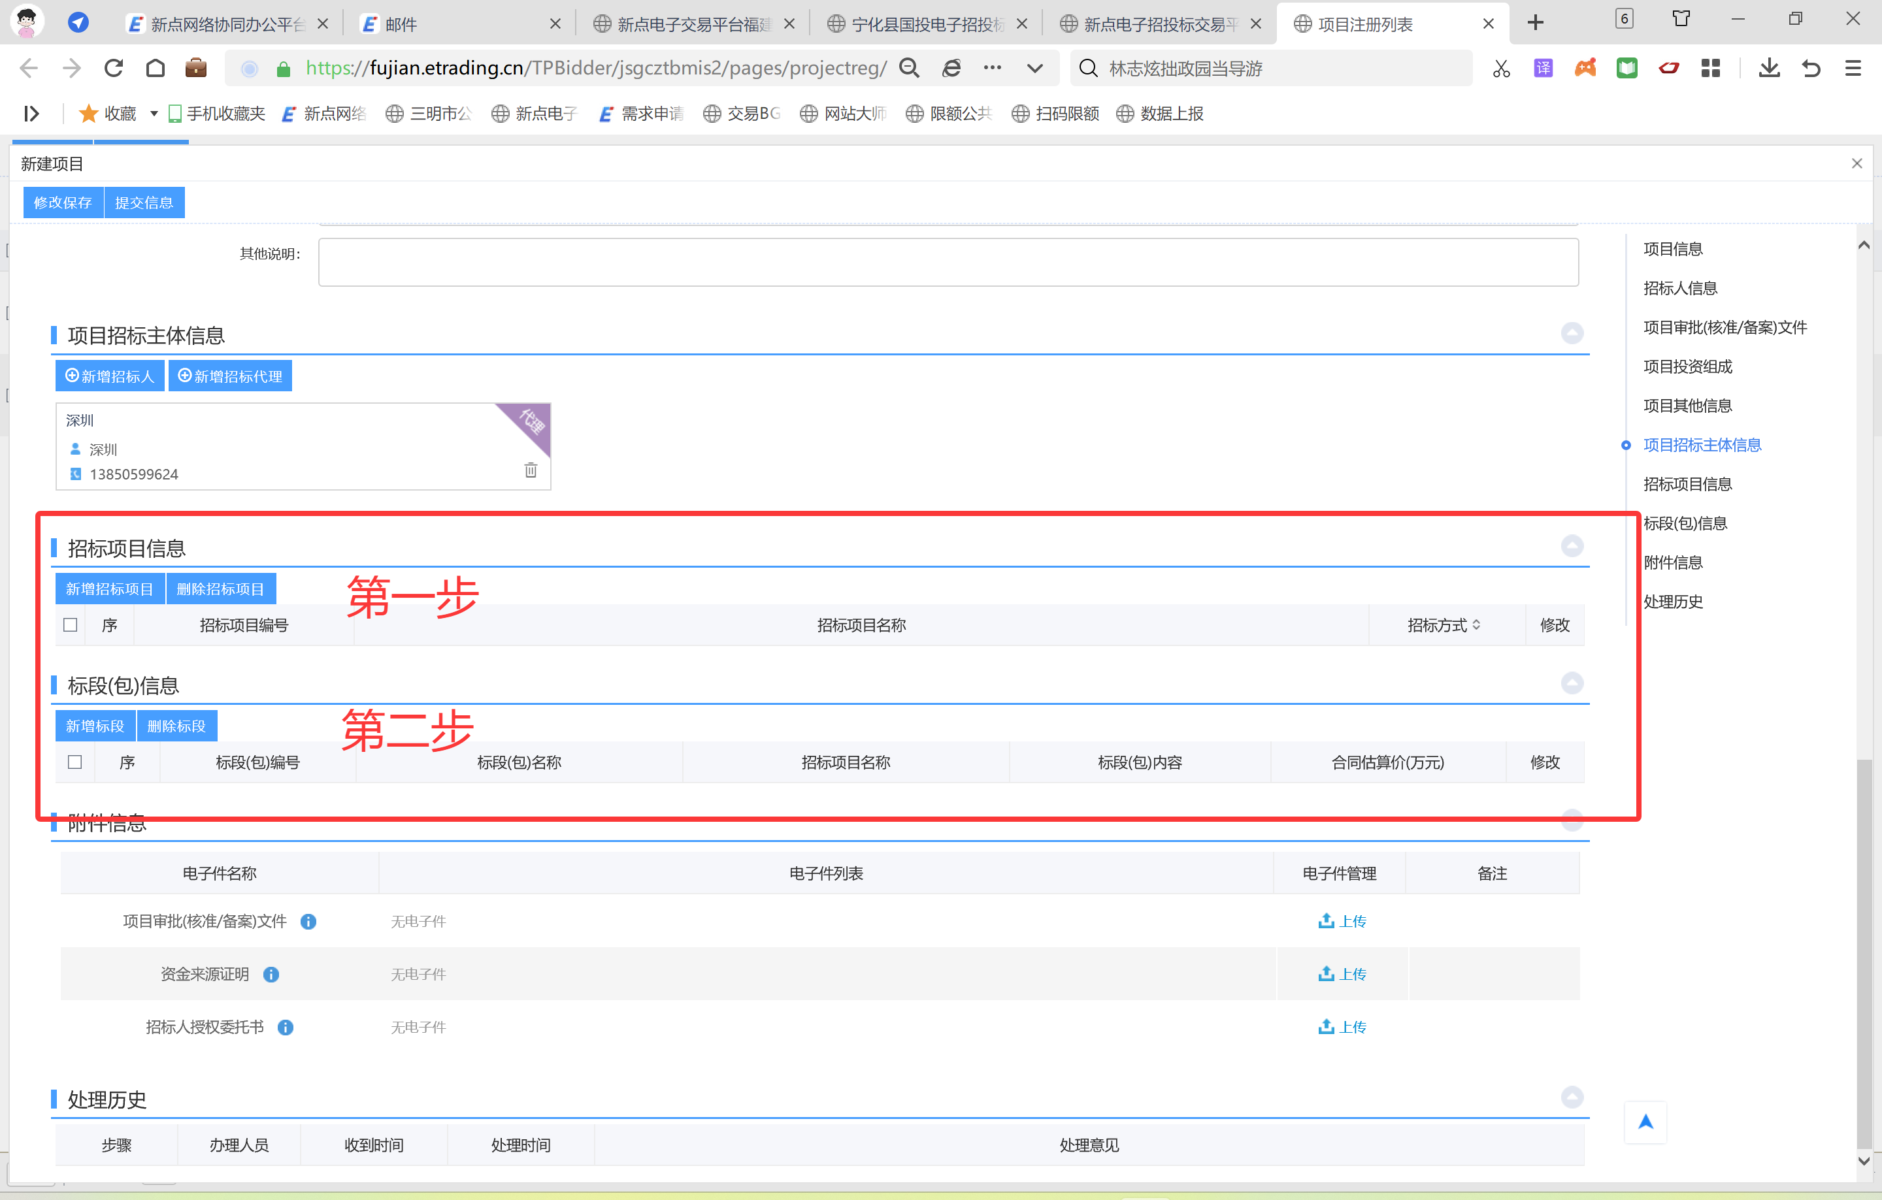
- 点击“新增招标项目”按钮，进入“挑选项目”页面。如下图：
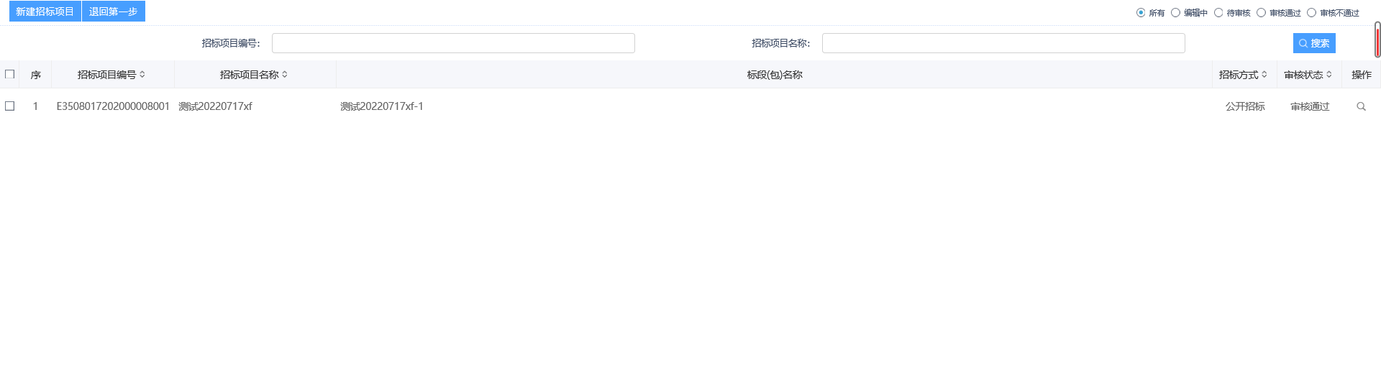
- 选择项目并点击“确定选择”按钮。进入“新建招标项目”页面。如下图：
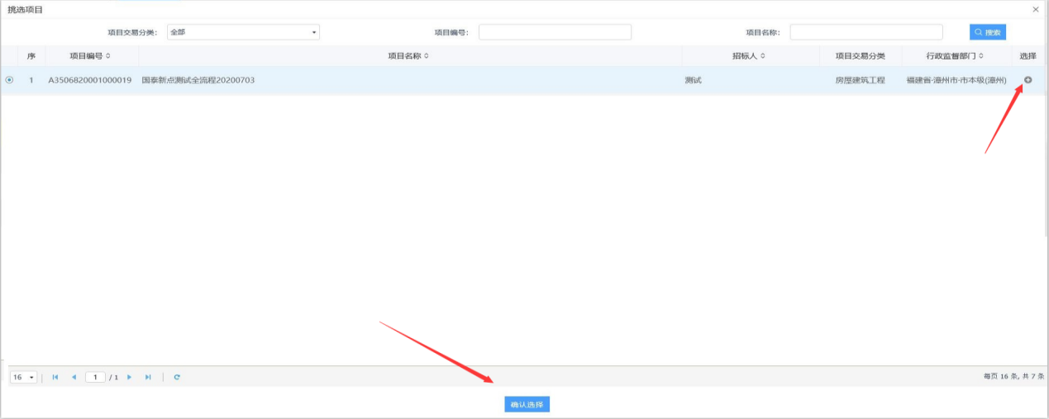
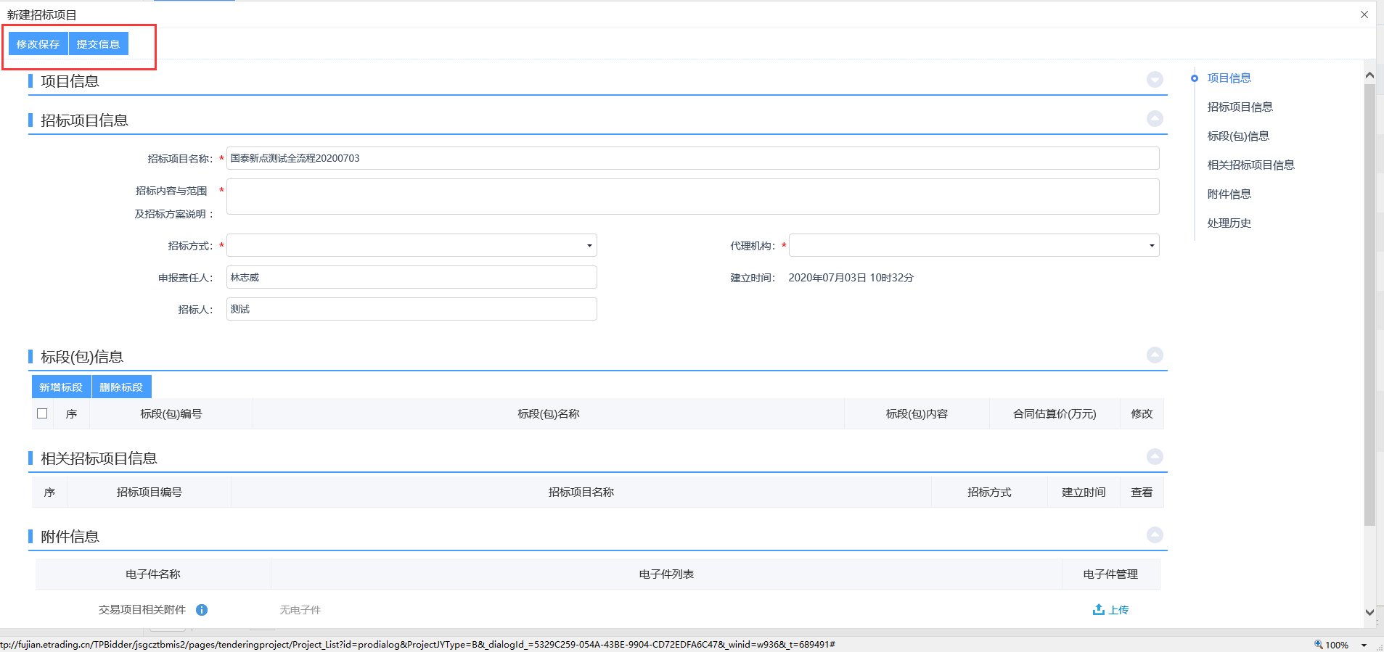
填写页面上的信息。
注：
①招标方式有三种：公开招标、邀请招标、直接发包。（如果代理想要采用邀请招标的招标方式又想要发招标公告，那么可以在系统中请选择“公开招标”，届时在公告内容中说明投标人所属地区的限制即可）
②相关招标项目信息中显示该项目的其他招标项目。
4、点击“新增标段”按钮。打开“新增标段（包）信息”页面。如下图
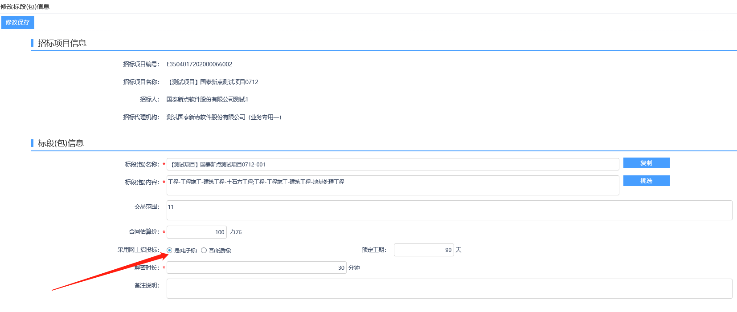
填写页面上的信息。
注：
- 复制”按钮，可以选择该项目下的所有的标段（包）数据。（首次无法复制）
②网上招投标选“是”，纸质标选择“否”
③新增标段（包）时确定资审方式为“资格后审”。
5、点击“修改保存”按钮，标段（包）新增成功。返回“新建招标项目”页面。如下图。
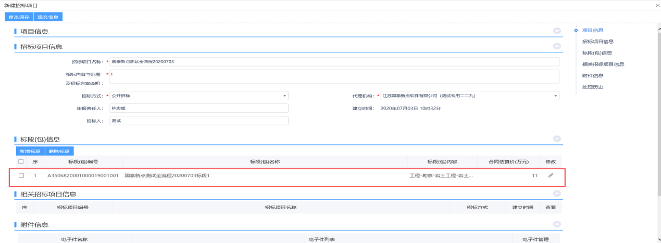
6、“新建招标项目”页面上，点击标段（包）的“修改”按钮，可修改标段（包）信息。如下图：
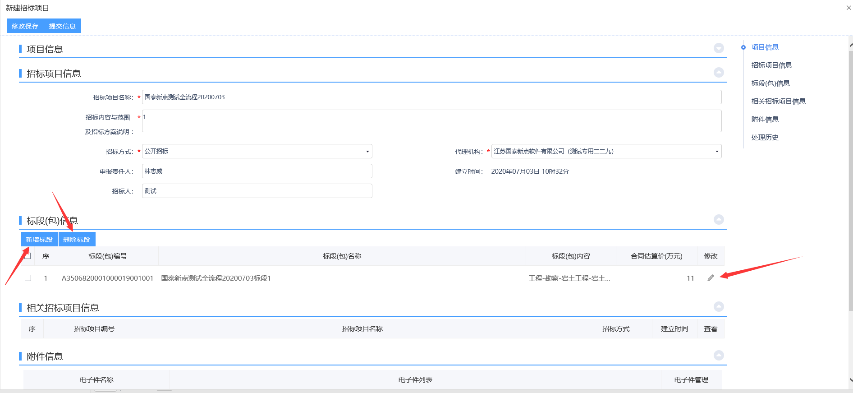
7、“新建招标项目”页面上，选中要删除的标段（包），点击标段（包）的“删除标段”按钮，可删除标段（包）。如下图：
8、“新建招标项目”页面上，点击“提交信息”按钮。招标项目新增完成，且直接为“审核通过”状态。
9、招标项目列表页面上，点击“编辑中”状态下招标项目的“操作”按钮，可修改该招标项目信息。如下图：
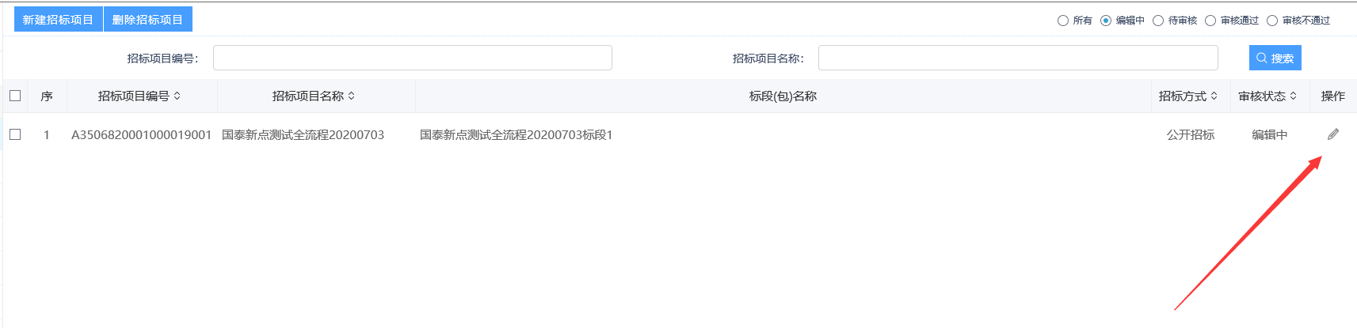
注：只有“编辑中”状态下的招标项目才允许修改。
10、招标项目列表页面上，选中要删除的招标项目，点击“删除招标项目”按钮，可删除该招标项目。如下图：
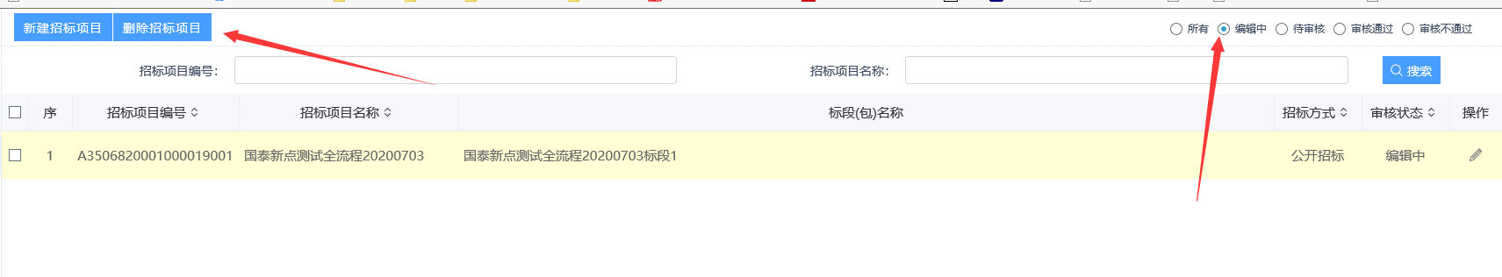
注：只有“编辑中”状态下的招标项目才允许删除

招标文件制作
- 招标文件，新增标段进行招标文件制作，如下图所示：

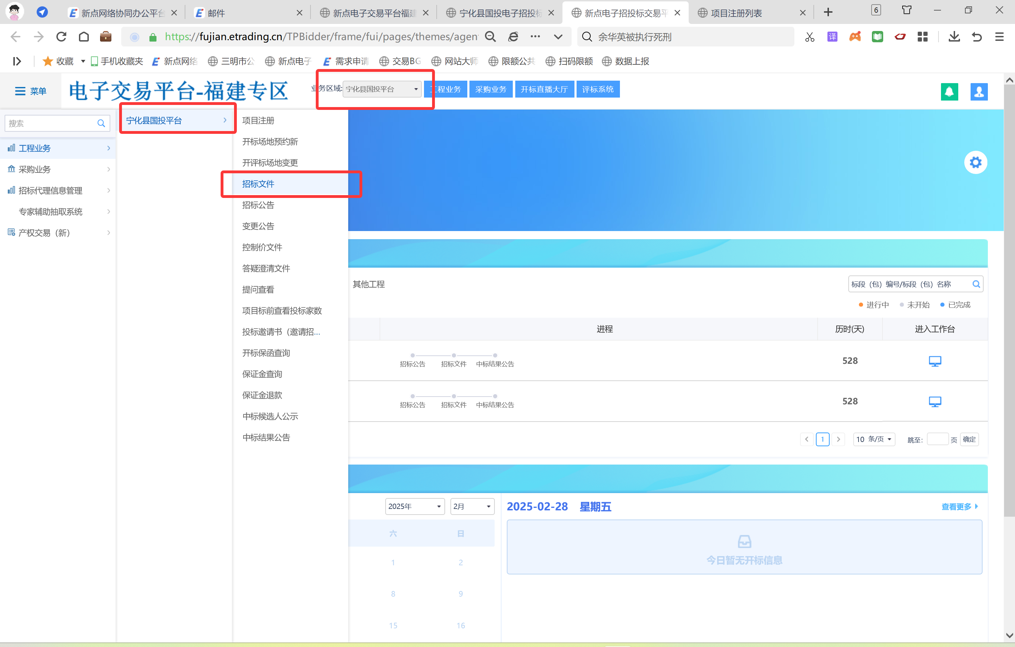
- 对页面上的信息进行填写完善，如下图所示：
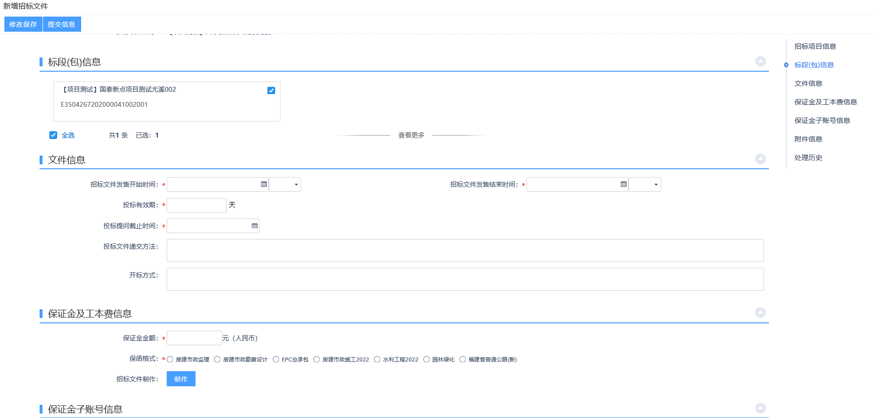

- 点击【制作】选择对应招标文件范本制作，小规模抽一般都选择“限额通用范本”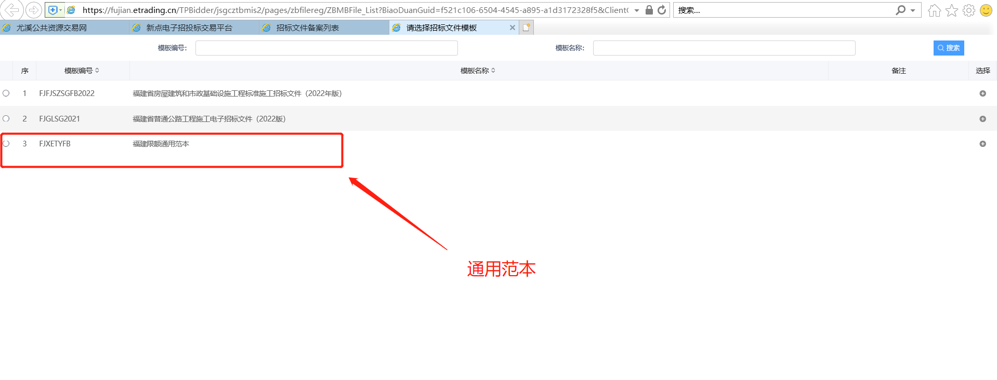
- 上传word版招标文件，设置对应评标办法。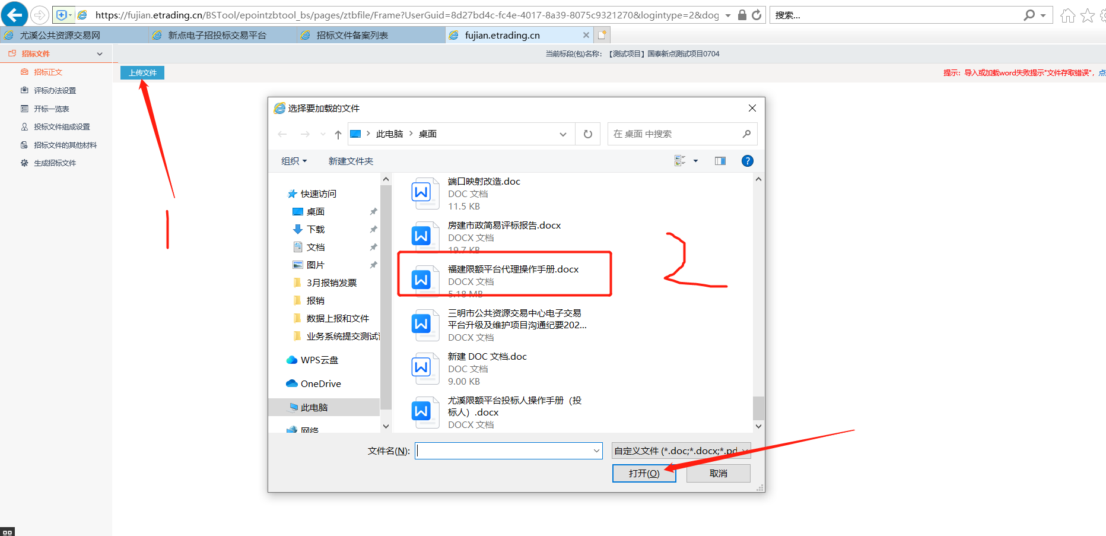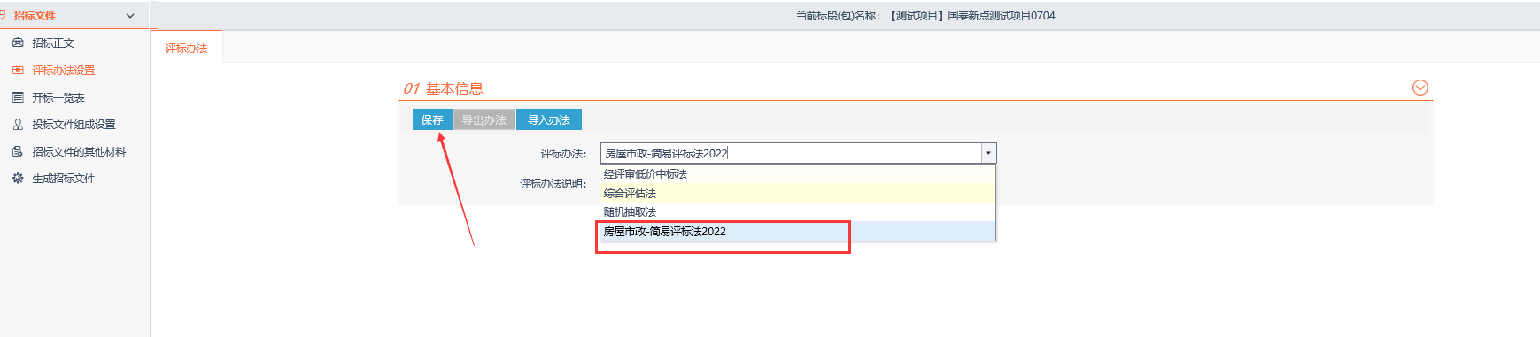
- 投标文件组成选择后生成招标文件。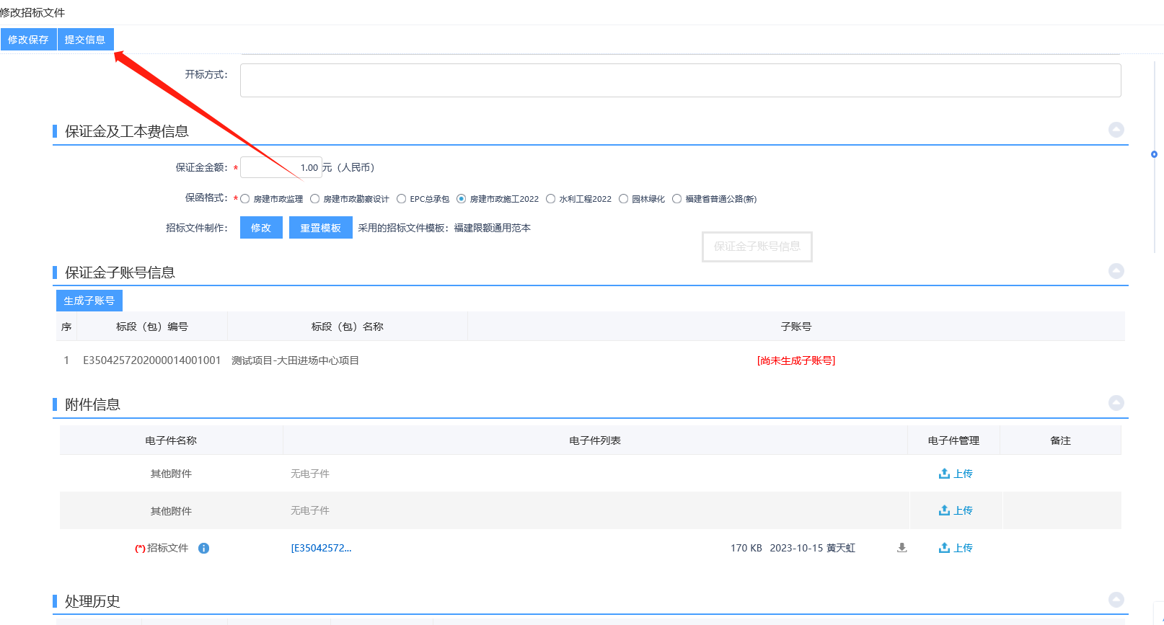
- 生成保证金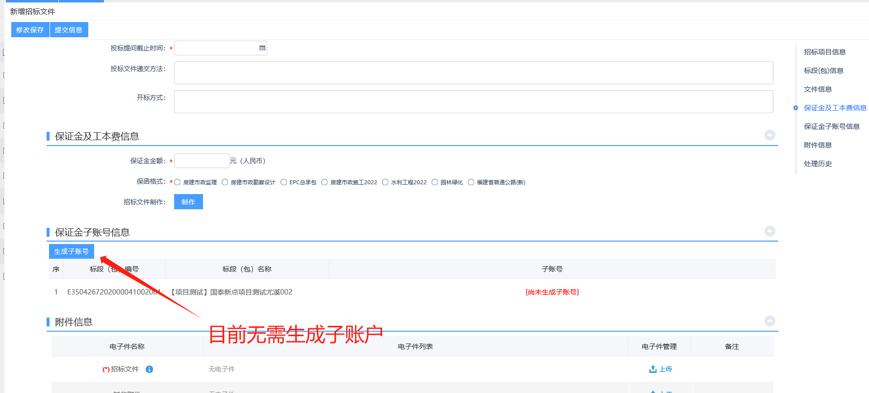

招标公告
1、招标公告
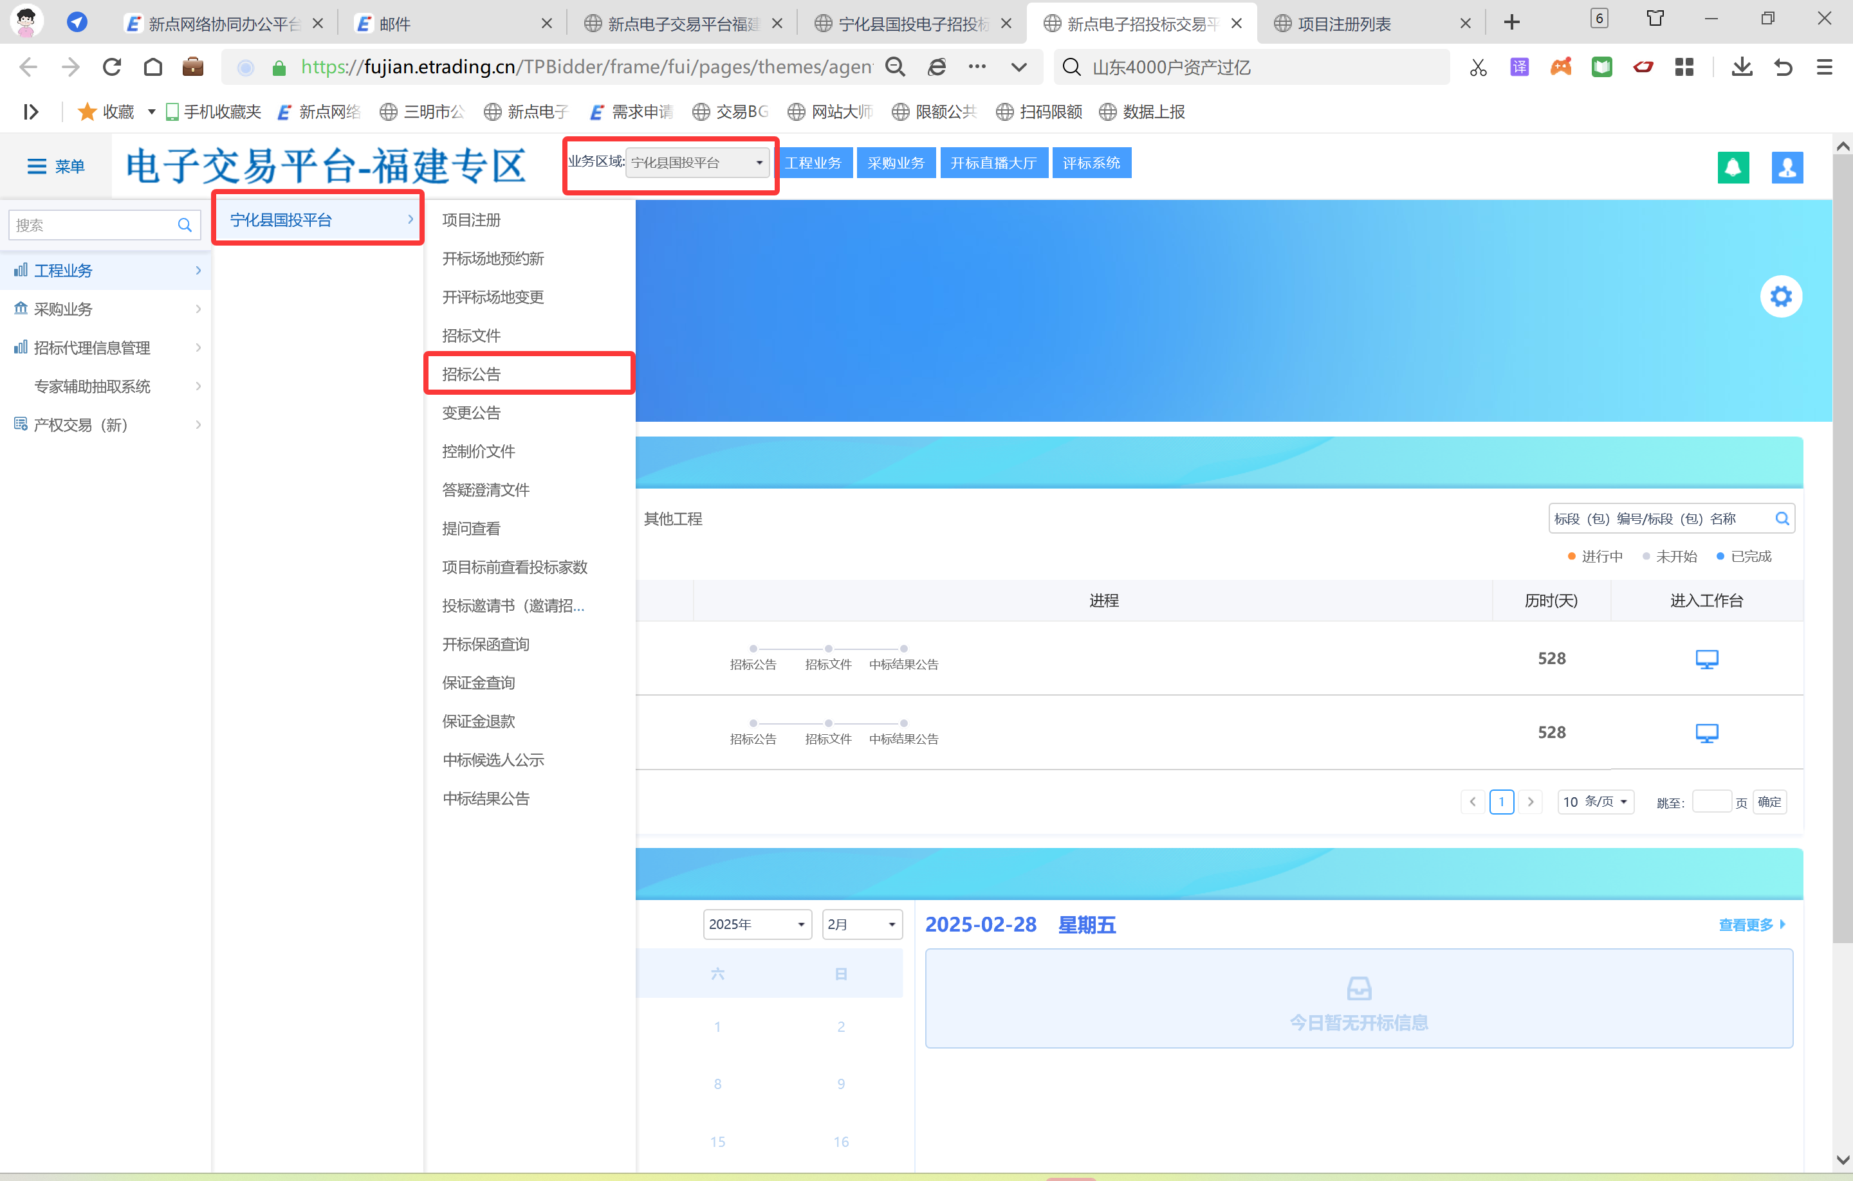
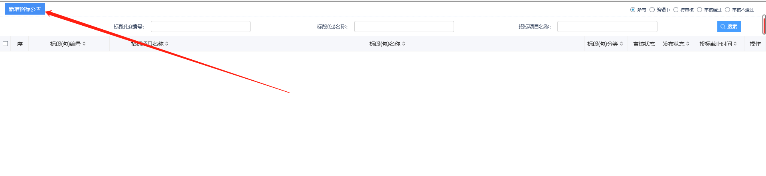
- 挑选本次招标项目确定后进入招标公告编辑页面
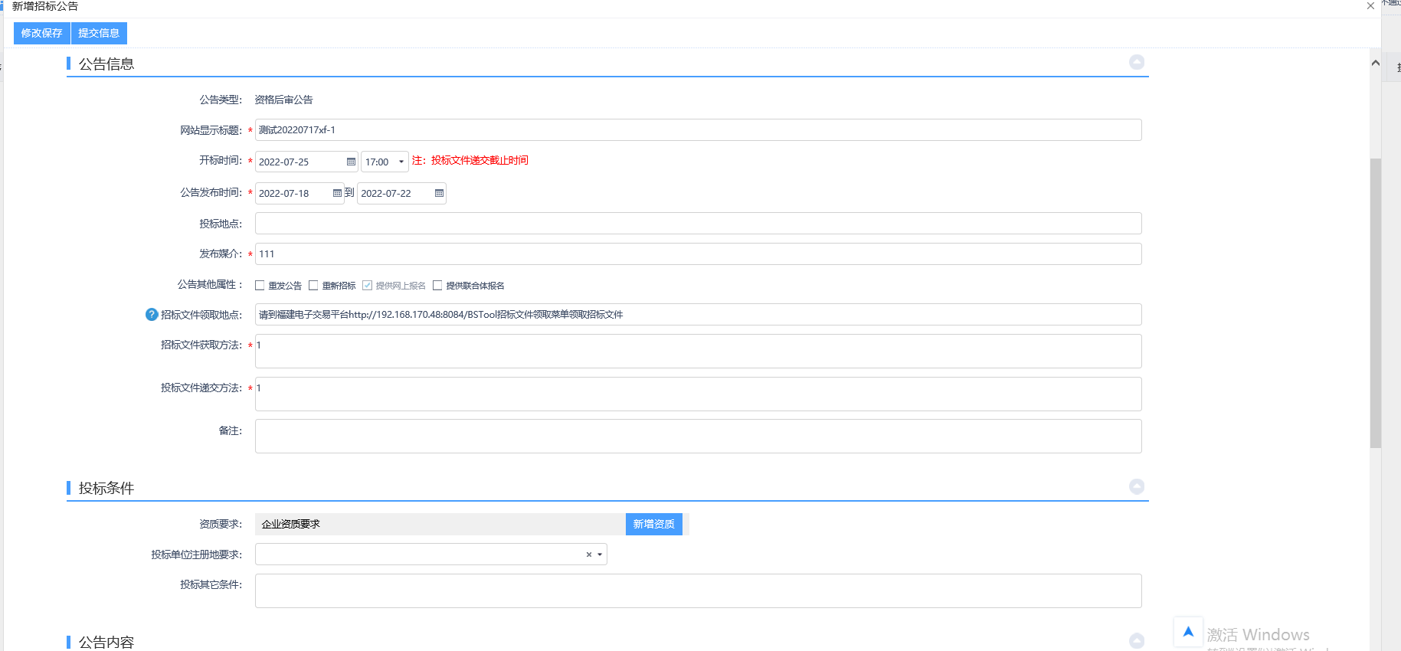
勾选重新招标：如果需要重新招标可勾选。
勾选提供网上报名：可以从交易平台—投标人进入，投标单位网上报名。
勾选提供联合体报名：可以进行联合体报名，勾选后可以输入联合体要求。
勾选需要项目负责人：需要选择项目负责人。
投标条件：可以不填写，直接公告内容说明即可

3、招标公告填写完成后点击生成电子件盖章后提交信息
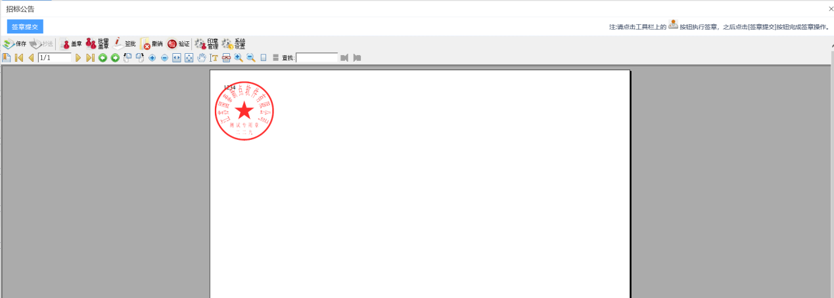

- 提交信息之后，会显示已发布。
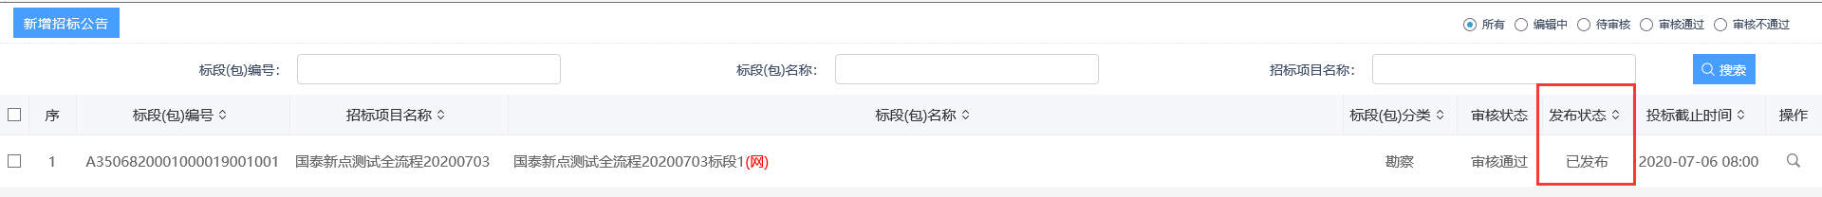
- 可以宁化国投电子招投标网站可以查看本次招标公告。
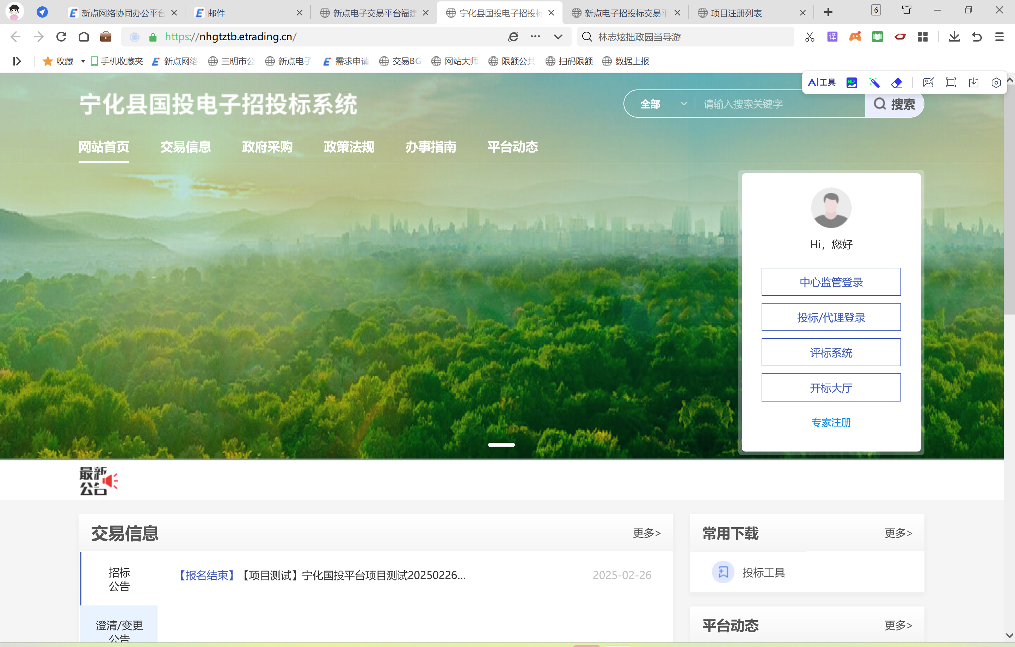

提问回复
- 代理单位收到投标单位的提问后可以直接在系统中给予回复如下图所示：
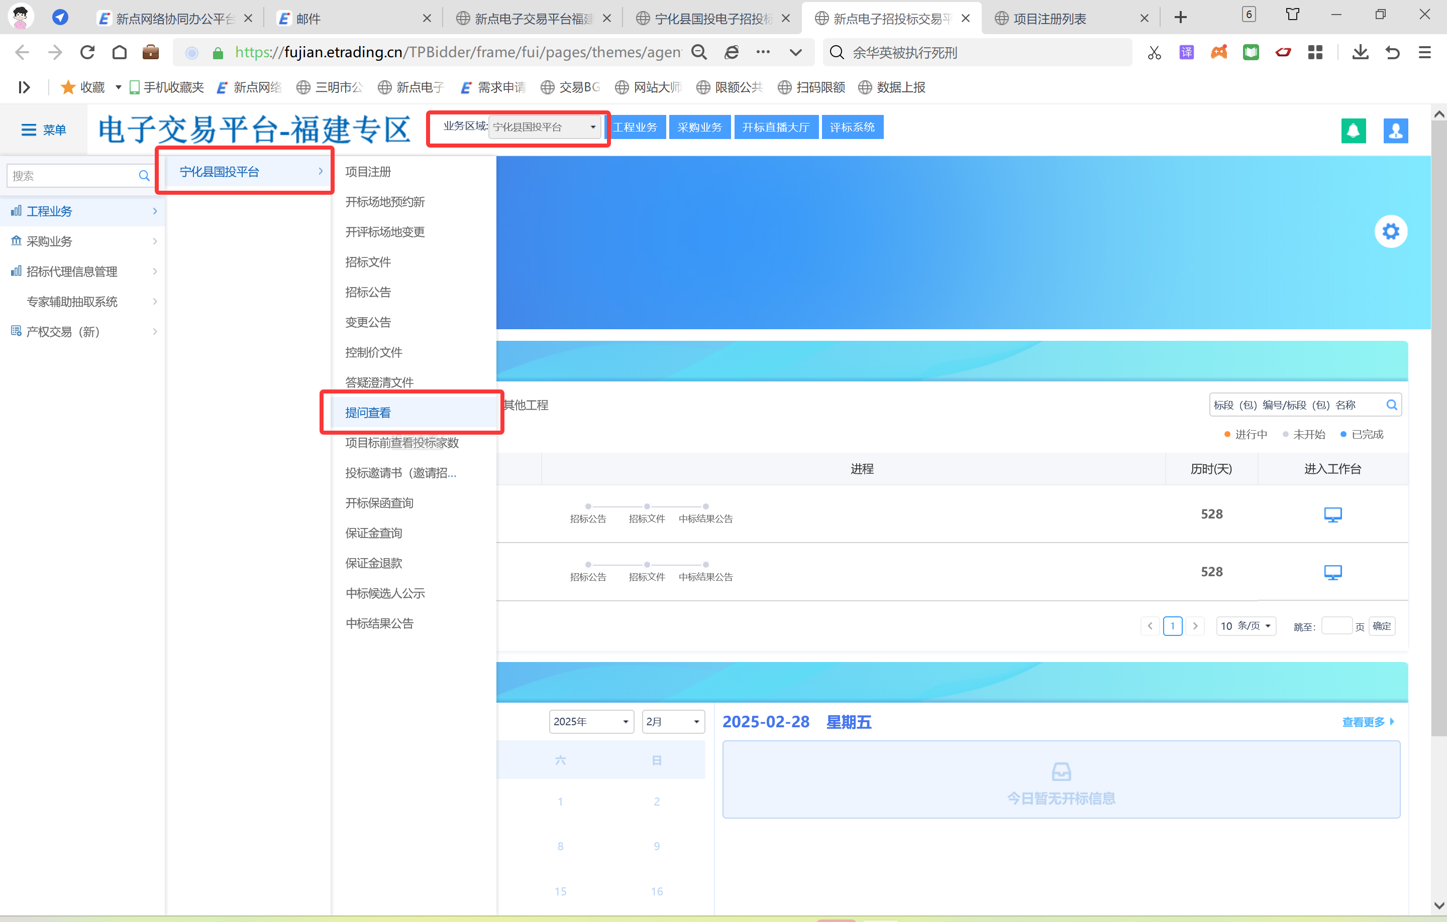

2、代理需在有效的投标时间内进行回复，如下图所示：
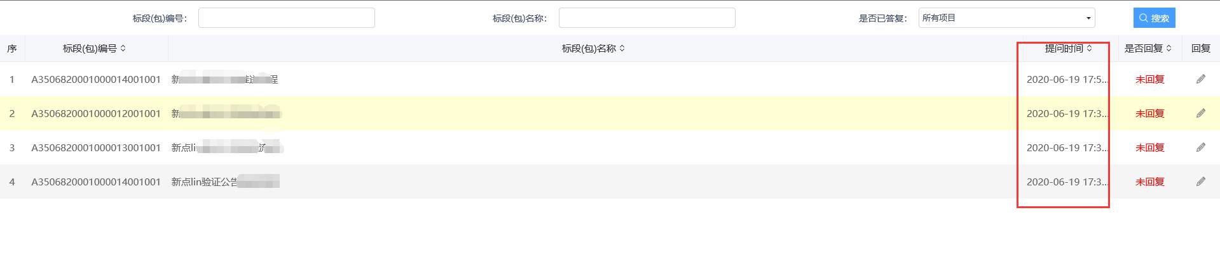

答疑澄清文件
- 项目在招标工程中需要答疑澄清时，请在菜单：工程业务—宁化国投平台—答疑澄清文件中新增答疑澄清文件。
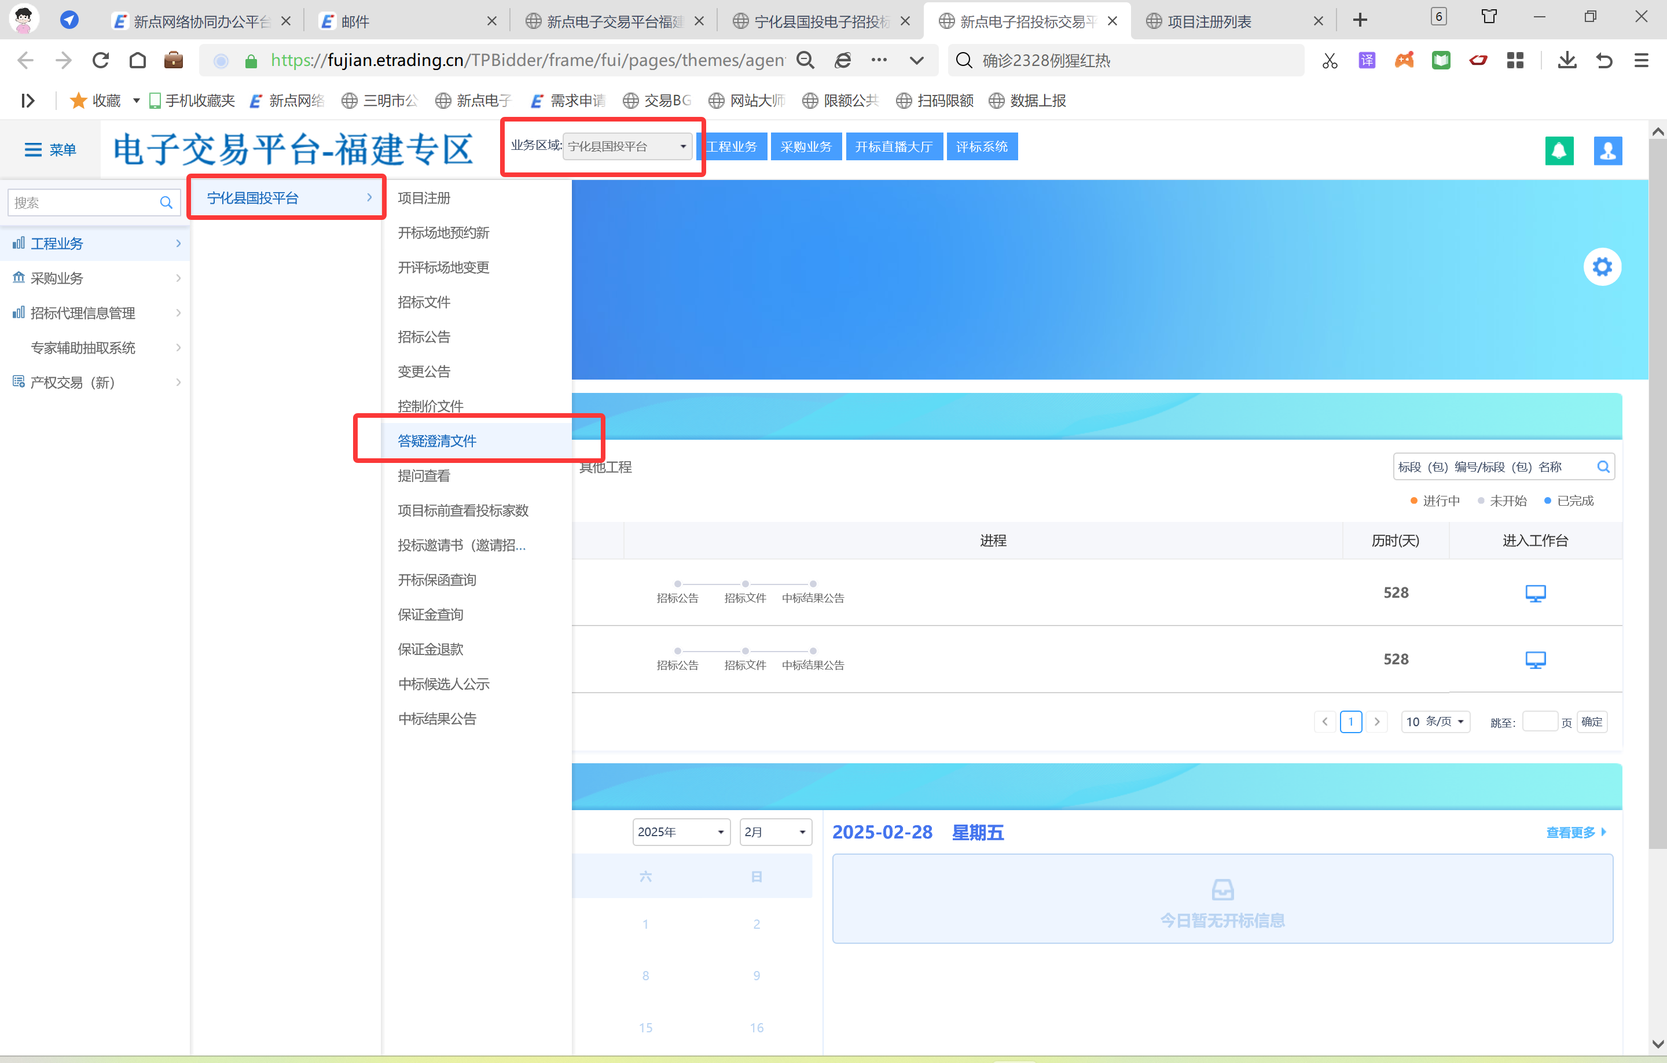
- 挑选需要发布答疑澄清的项目进行公告编辑发布。
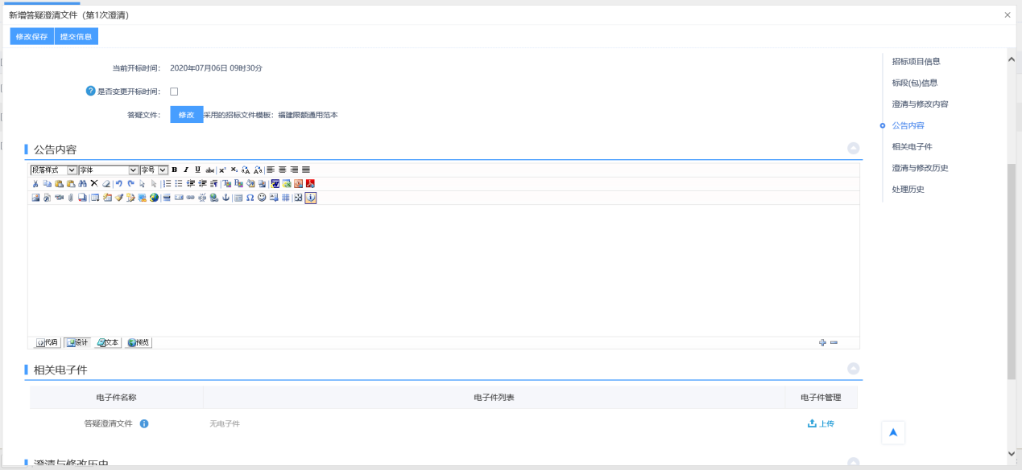

中标候选人公示
前提条件：评标结束
基本功能：填写中标候选人公示
操作步骤：
- 点击“中标候选人公示”菜单，进入中标候选人公示列表页面，如下图：

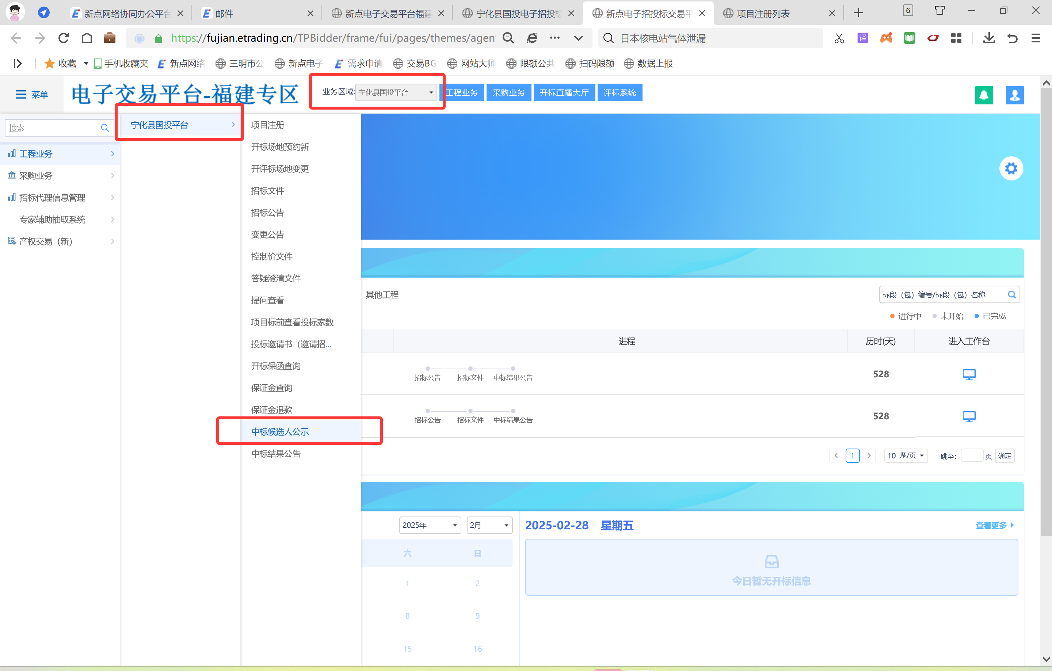
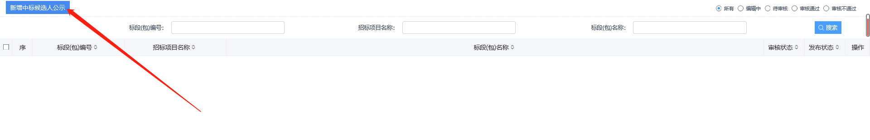
2、填写相关公告信息，点击【提交信息】按钮，即可发布中标候选人公示
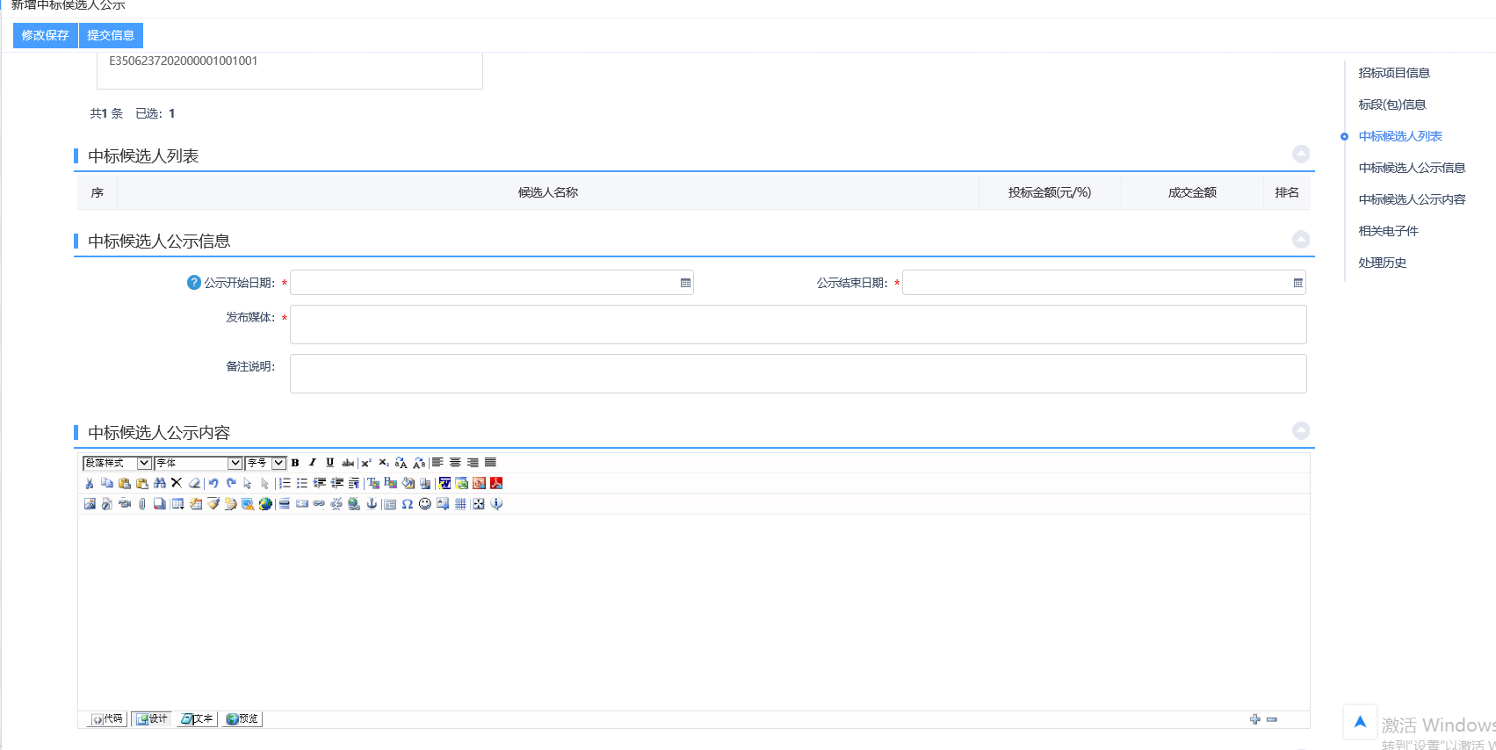

中标结果公告
前提条件：中标候选人公示公示期已过。
基本功能：填写中标结果公示。
操作步骤：
1、点击“中标结果公告”菜单，进入中标结果公示列表页面，如下图：
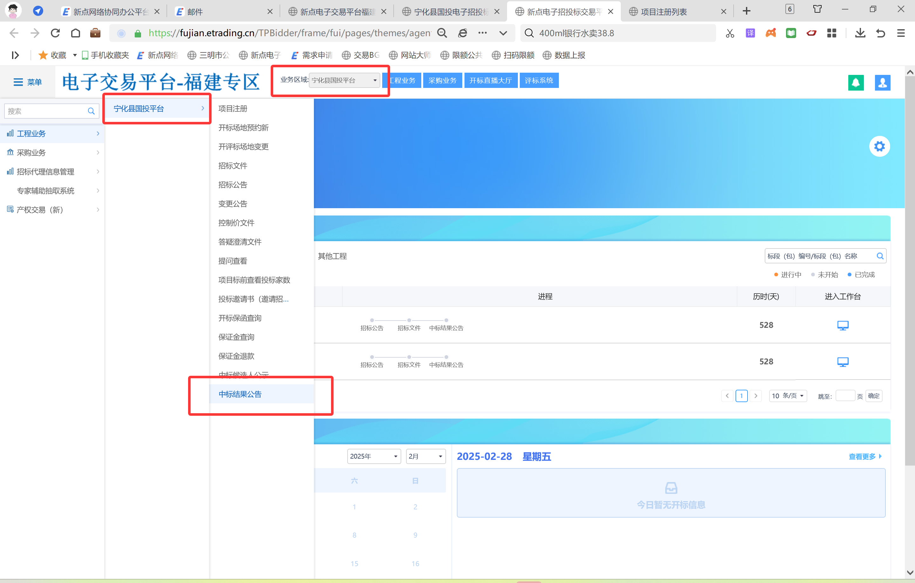
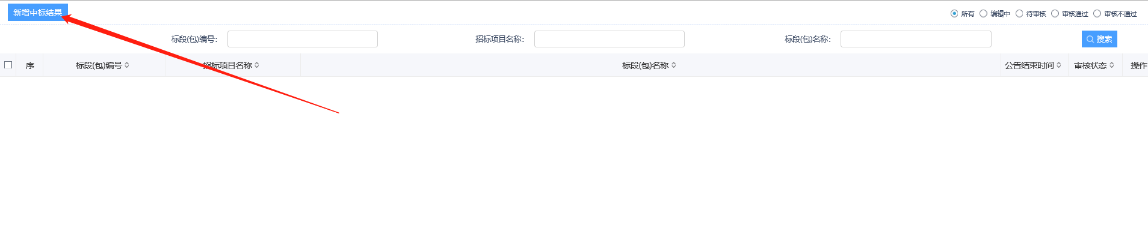
2、填写相关公告信息，点击【提交信息】按钮，即可发布中标结果公告。
